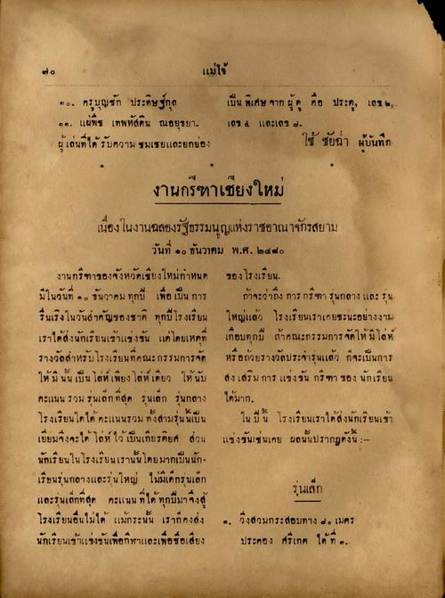
แม่โจ้
๑๑. ครูบุญรัก ประดิษฐ์กุล ๆๆ. แผ่พร เทพหัสดิน ณอยุธยา, ผู้เล่นที่ได้รับความ ชมเชยและยกย่อง
เป็น พิเศษ จาก ผู้ คือ ประตู, เลข ๒, เลข 4 และเลข ๗
ใช้ ชัยนา ผู้บันทึก
งานกรีฑาเชียงใหม่
เนื่องในงานฉลองรัฐธรรมนูญแห่งราชอาณาจักรสยาม
วันที่ ๑๐ ธันวาคม พ.ศ. ๒๕๔๐ งานกรีฑาของจังหวัดเชียงใหม่กําหนด ของ โรงเรียน มีในวันที่ ๑๑ ธันวาคม ทุกปี เพื่อ เป็น การ ถ้าจะว่าถึง การ กรีฑา รุ่นกลาง และ รุ่น รื่นเริงในวันสําคัญของชาติ ทุกปี โรงเรียน ใหญ่แล้ว โรงเรียนเราเคยชะนะอย่างงาม เราได้ส่งนักเรียนเข้าแข่งขัน แต่โดยเหตุที่ เกือบทุกปี ถ้าคณะกรรมการจัดให้มีโล่ห์ รางวัลสําหรับโรงเรียนที่คณะกรรมการจัด หรือถ้วยรางวัลประจํารุ่นแล้ว ก็จะเป็นการ ให้มี นั้น เป็น โล่ห์เพียง โล่ห์เดียว ให้นับ ส่งเสริม การแข่งขัน กรีฑา ของ นักเรียน คะแนน รวม รุ่นเล็กที่สุด รุ่นเล็ก รุ่นกลาง ได้มาก โรงเรียนใดได้ คะแนนรวมทั้งสามรุ่นนี้เป็น ใน ปืน โรงเรียนเราได้ส่งนักเรียนเข้า เยี่ยมจึงจะได้โล่ห์ ไว้เป็นเกียรติยศ ส่วน แข่งขันเช่นเคย ผลนั้นปรากฏดังนี้ :นักเรียนในโรงเรียนเรานั้น โดยมากเป็นนัก เรียนรุ่นกลางและรุ่นใหญ่ ไม่มีเด็กรุ่นเล็ก
วันเด็ก และรุ่นเล็กที่สุด คะแนน ที่ได้ ทุกเมาจึงสู้ โรงเรียนอื่นไม่ได้ แม้กระนั้น เราก็คงส่ง ต. วิ่งสวมกระสอบทาง ๒๐ เมตร นักเรียนเข้าแข่งขันเพื่อกีฬาและเพื่อชื่อเสียง ประคอง ศรีเกต ได้ที่ ต.

